新加坡南洋理工大学
跨学科暑期访学
项目简章
2024暑假
 | 主办方简介

南洋理工大学 (Nanyang Technological University)
简称NTU ，是新加坡首屈一指的世界顶级综合类研究型大学，拥有33000名本科生和研究生，分布于工学院、商学院、理学院、人文、艺术与社会科学学院以及研究生院。南大亦设有与帝国理工学院联合创办的李光前医学院。
南洋理工大学QS评为世界顶尖大学之一，同时七年蝉联全球年轻大学榜首。主校区经常被列入全球十大最美丽的校园之列。南大是环太平洋大学联盟、新工科教育国际联盟成员，全球高校人工智能学术联盟创始成员、AACSB认证成员、国际事务专业学院协会成员，也是国际科技大学联盟的发起成员。南大在许多领域的研究享有世界盛名，为工科和商科并重的综合性大学。
2024年QS世界大学排名：全球第26名，亚洲第4名。
 | 项目背景
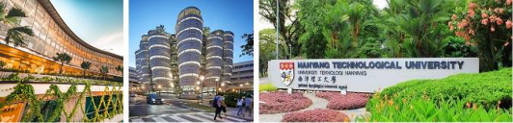

项目亮点 | 为了让大学生有机会在世界一流的名校学习、拓展国际视野、提高学术素养，南洋理工大学主办部门特举办不同主题访学项目。本次项目将为学生提供在世界知名学府——南洋理工大学学习交流的机会，课程由对应领域内专业教师授课，课程结束后颁发结业证书。课堂学习之余，还会组织参访不同政企机构，让学生深度了解新加坡的政治、经济、文化等方面内容，丰富学生的海外阅历。  报名成功的学员将收到南洋理工大学主办部门签发的邀请函。完成本课程并通过结业的学员，将获得由南洋理工大学主办部门官方颁发的结业证书和推荐信，优胜小组成员获得优胜小组证明，部分项目还为每位学员颁发等级评定报告（各课程具体收获详见下文中的项目收获部分）。
项目历史 | 本项目自 2010 年启动以来，已连续举办14年，往期新加坡地区学员人数已达13056人，内地合作高校超过200 所。

 | 课程主题

课程代码 | 课程主题 | 课程时间 | 天数 | 项目费 | 详情
NUO1 | 人工智能与工业4.0 | 2024.08.04 – 08.11 | 8天 | 16800 | 附件1
NUO2 | 科研素养提升 | 2024.07.14 – 07.27  2024.08.11 – 08.24 | 14天  14天 | 18800  18800 | 附件2
NUO4 | 商业估值 | 2024.07.28 – 08.04 | 8天 | 16800 | 附件4
NUO5 | 创新与创业 | 2024.08.04 – 08.11 | 8天 | 16800 | 附件5
NUO6 | 商业分析与商业管理 | 2024.08.11 – 08.18 | 8天 | 16800 | 附件6
NUO9 | 数据分析与计算科学 | 2024.08.04 – 08.11 | 8天 | 16800 | 附件9

 | 课程概况

授课语言 | 英文授课
项目概览 | 项目涵盖南洋理工大学精选课程、名校交流、政企参访、人文考察、结业比赛等内容，最大程度的让学员在短时间体验南洋理工大学的学术特色、品味新加坡本土文化。
申请对象 | 在读本科生、研究生
录取人数 | 通常每班不超过40人
专业课程 | 项目将开设不同的主题，每个课题均由该领域的资深教授、高级讲师或者专业人士执教，往期师资请见附件内容。
结业比赛 | 课题准备：每个主题的班级将安排与主题相关的项目研究和结业比赛。项目开始，主办学院会发布相关结业题目，学员在学习专业课程的同时，需要以小组为单位，收集资料并头脑风暴完成本组课题内容。  成果展示：结业比赛当天，将以小组为单位，通过PPT展示和全英文演讲向评委进行成果及方案展示并进行答辩。授课教授担任结业评委，进行提问、点评并选拔优胜小组。
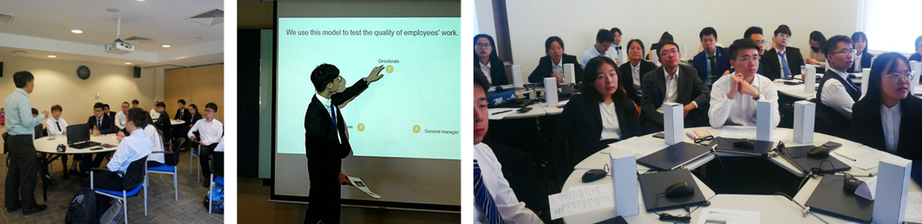

 | 课程收获
顺利完成课程可以获得由主办方颁发的结业证书等，具体项目收获如下：
附件1-2主题  附件3-20主题 | 结业证书、推荐信；*优胜学员证明  结业证书、等级评定报告、推荐信；*优胜学员证明

结业证书 | 主课教授将在结业仪式上为每位学员颁发结业证书，既是对学员项目顺利结业的认可，也是作为对此次境外访学经历的证明。
推荐信 | 每位学员可获得由项目主办方颁发的推荐信。
等级评定报告 | 每位学员可获得由项目主办方颁发的等级评定报告。
*优胜学员证明 | 主课教授将根据结业比赛的表现，评出优胜小组，并在结业仪式上为最佳小组的成员签发证明。

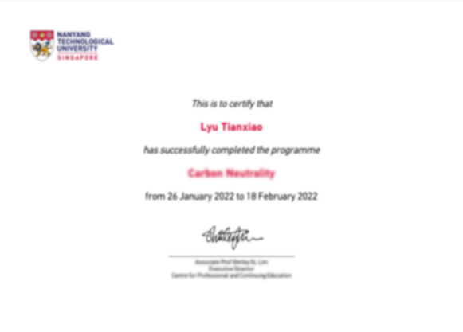 | 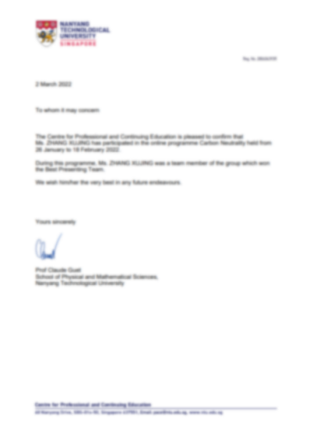
结业证书 (样例) | 推荐信 (样例)
注：南洋理工大学主办部门可能会不定期更改版式或内容，以上描述基于往期课程，仅供参考，最终以南洋理工大学实际发放版本为准。

参访交流

项目期间选择新加坡政府机构、知名企业和人文地点进行参访交流，以促进学生对新加坡的经济、文化、法律、科技等方面的了解。实际参访将根据主题内容和日期最终安排，往期参访机构可参考如下：

最高法院 | 新加坡共和国最高法院是新加坡法院系统的两级法院之一。 | 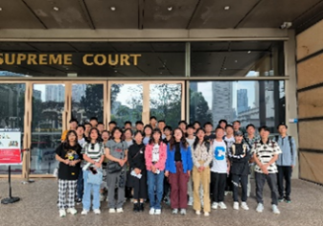
国会大厦 | 新加坡国会所在地，位于新加坡中区的市中心。毗邻莱佛士坊、新加坡河和新加坡最高法院。 | 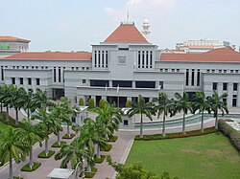
金融管理局 | 展览馆位于庄严的金融管理局建筑内，展览馆设有30多个多媒体展品，旨在为访客提供身临其境的游览，了解金融管理局在新加坡经济和金融领域所扮演的多重角色。 | 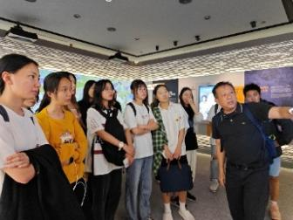
建屋发展局 | 新加坡的法定机构，设立于1960年2月1日，主要负责新加坡居住新镇的规划、建设和管理。 | 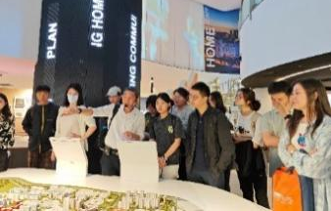
市区重建局 | 成立于1974年4月1日，新加坡全国城市规划部门和新加坡政府的国家发展部下属法定机构。 | 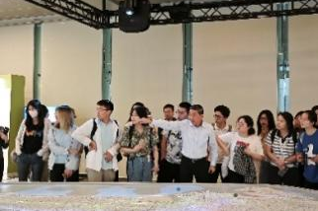
陸路交通管理局 | 新加坡政府法定机构之一，新加坡交通部管理下的独立机构。 | 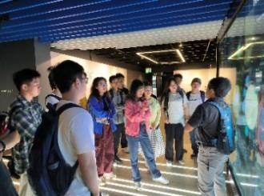
资源永续展览馆 | 记录新加坡在环境保护所做的贡献，并让公众了解当前和未来的环境威胁，以及如何推动可持续的生活方式。 | 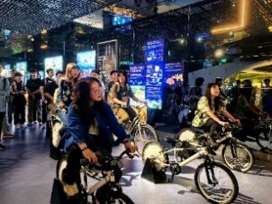
李光前自然历史博物馆 | 是新加坡第一座自然历史博物馆，也是东南亚唯一一个永久的自然历史博物馆。 | 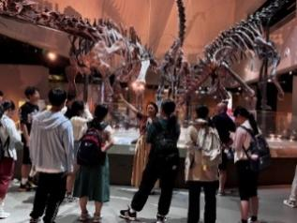
亚洲文明博物馆 | 本地区唯一专门探索亚洲艺术传统的博物馆，重点展示亚洲不同文化之间，以及亚洲和世界之间的历史联系。 | 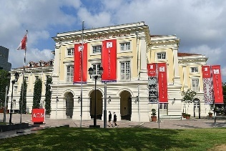
警察文物中心 | 坐落于新加坡新凤凰园警察总署的警察文物馆（PHC）拥有660平方米的展览大厅，为参观者提供了一个更好的视角，阐述了依法治国的理念、司法和廉政之间的相互影响以及警民团结互信的重要性。 | 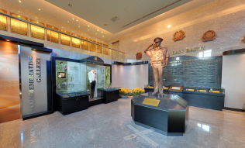
新加坡科技局 | 新加坡贸易和工业部下属的自治研究机构，其前身新加坡科学技术局成立于1991年。成立的目标是促进新加坡科研和人才的整合，以协助新加坡向知识型经济体转型和迈进 。 | 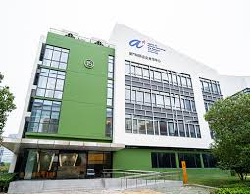
友邦保险（AIA） | 了解新加坡经济与金融宏观概况、拓展金融工具方面认知并进行个性化职业规划与建设。 | 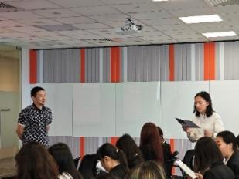
黑暗中对话 | 以体验失明生活为主题的场馆，在全黑暗的环境，靠触摸、说话和听觉去沟通，用心去聆听、接触及感受失明人士的世界。 | 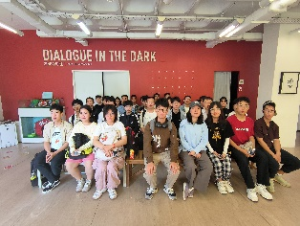
养乐多工厂 | 不仅可以参观养乐多工厂的生产线，了解其生产过程，还可以学习到养乐多工厂的发展历史、市场营销以及产品特征。 | 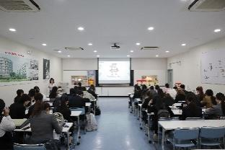
前福特工厂 | 新加坡历史建筑，工厂由福特公司建于1941年10月，是福特首间在东南亚开设的汽车装配厂。 | 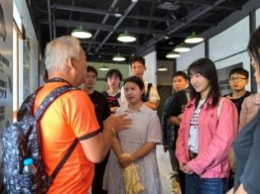
新生水展览馆 | 世界上最大的再循环水厂之一，全面介绍新生水的来源及其生产过程，以及世界水资源情况，同时还可观看水厂的实际运作情况。 | 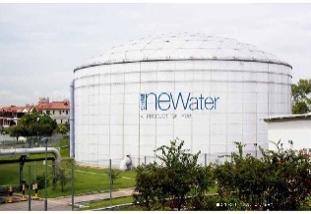

 | 文体活动

通过文化与体育活动，体验新加坡独有的城市气质和底蕴。

新加坡河游船体验 | 新加坡拥有古老的港口和摩登的现代城市，乘船走水路巡游新加坡全城是不容错过的打卡项目。 | 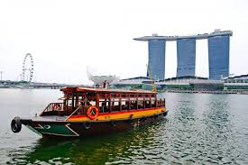
莎莎舞教学与联谊 | 莎莎舞是一种风格平民化，自由气息浓郁，强调个性化与不受拘束的舞蹈。同学们可以在热情的舞蹈中放松身心，结交好友。 | 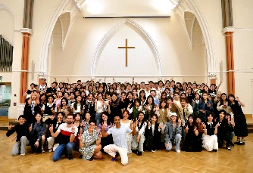
正式晚宴 | 主办方会为同学们安排一次隆重的交流晚宴，细致烹饪和优雅氛围将为同学带来独特的文化体验。 | 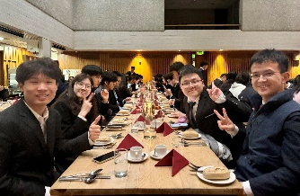

人文体验

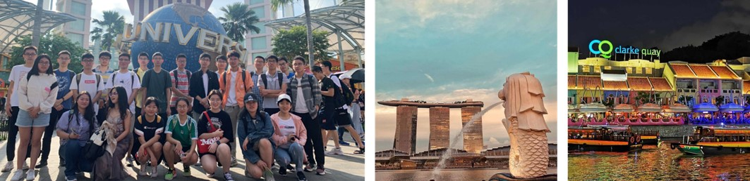

课余时间学员可以自由进行城市考察，了解新加坡的风土人文。

新加坡圣淘沙岛 | 圣淘沙岛上的新加坡环球影城大部分景点为世界级的首创亮点，或是特地为新加坡量身定造的。
新加坡鱼尾狮公园 | 鱼尾狮作为新加坡的代表，如同法国的巴黎铁塔或美国的自由女神像。
新加坡克拉码头 | 作为新加坡一个古老的码头以及码头边的步行街，是放松闲暇的好去处。
新加坡植物园 | 新加坡享有 “花园城市” 美誉，作为一张靓丽的名片，植物园成为新加坡首个联合国教科文组织世界文化遗产地，与柬埔寨吴哥窟和中国长城等标志性地标齐名。
新加坡滨海湾花园 | 欣赏独特的超级树、水下世界的奇观和令人惊叹的花卉艺术。
牛车水（唐人街） | 华人聚集之地，充满历史与文化底蕴。街巷繁华，建筑风格独具特色，饮食文化多元。寺庙、传统店铺、繁华市场相映成趣，展现了多元融合的都市风貌。

 | 报名须知

项目管理 | 项目将由经验丰富的领队全程陪同大家，对学生全方位的管理和陪伴。领队将确保团组的安全，并在日常学习和生活提供必要的指导和协助。同时，项目组在出发前将为每位学员购买境外险。并给予学员行前指导，确保充分了解交流期间的相关注意事项。
住宿安排 | 项目将安排入住新加坡酒店。  酒店一般为双人间，独立卫浴，配有空调、上网设施等。
餐食安排 | 三餐费用自理，每餐约5-10新加坡元。  - 早餐：一般在酒店或者附近餐厅用餐；  - 午餐：在大学的学生餐厅就餐或者参访企业/机构附近就餐；  - 晚餐：一般在酒店或者附近用餐
交通安排 | 课程期间及参访均会安排大巴统一接送；课余时间个人出行，可搭乘便捷的公共交通。
往返机票 | 学员可委托项目组购买往返机票；学员在咨询项目组意见的前提下，也可自行购买往返机票
费用组成 | 费用包含：大学课程费、大学管理费、企业参访费、校园参访交流费、住宿费、境外大巴费、保险费等。  费用不含：护照费、餐费、往返旅费，其它个人消费等。
 | 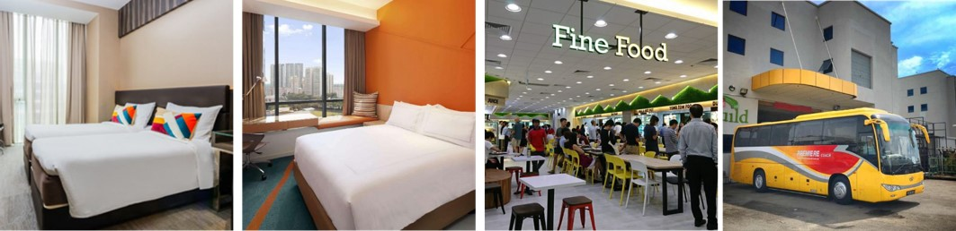

 | 项目示例

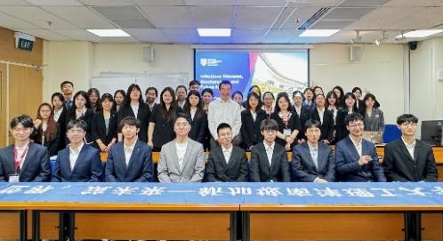 | 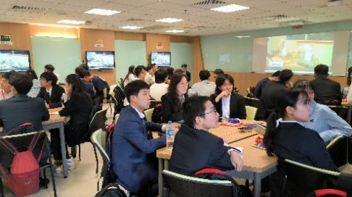 | 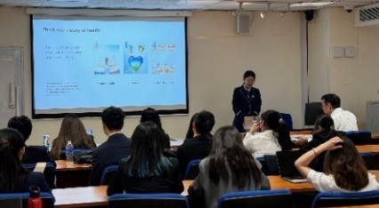
开学合影 | 课堂教学 | 结业汇报
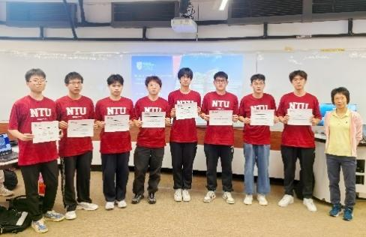 | 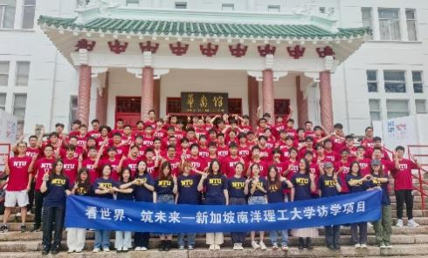 | 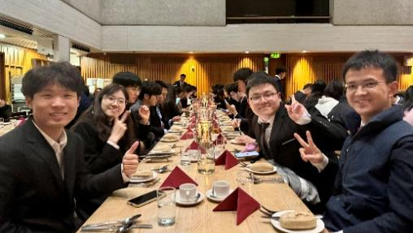
颁发证书 | 结业合影 | 正式晚宴
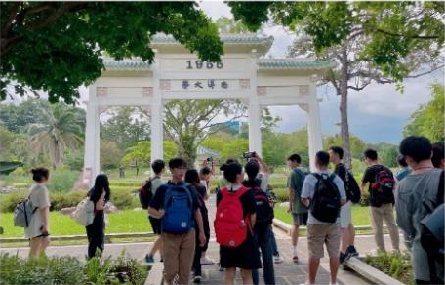 | 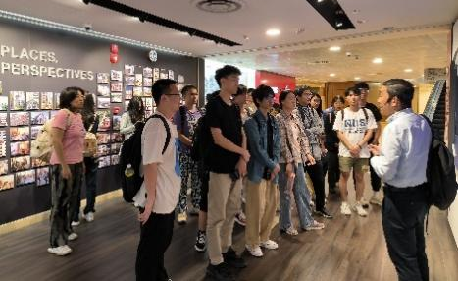 | 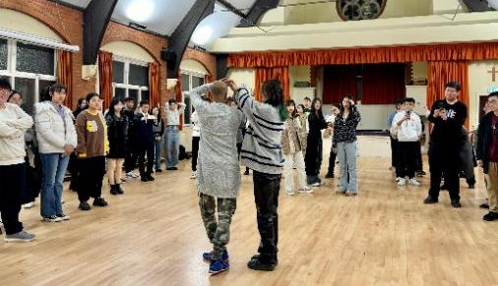
校园参访 | 机构参访 | 莎莎舞教学与联谊

学员分享

北京工业大学 李同学

"在项目学习的过程中，我体会到了全英文的教学环境。课件的质量很高，能够将知识完整的呈现出来。在上课时，老师的讲解又将知识进一步深化，详细阐述一些数据结构和算法的原理，并举例说明，辅助我们的理解。

在本次小组汇报展示的环节，我们小组齐心协力荣获优秀小组的称号。这让我很有成就感，与来自五湖四海的同学们一起努力的过程也让我十分难忘。我十分向往新加坡的学术氛围，也希望未来有机会前往交流。"
西南交通大学 吴同学

"经过一整个寒假的学习下来，让我对于机器学习、神经网络中较为流行的方法都有了一个深入的了解。在上课过程中，教授图文并茂地讲解各种神经网络、机器学习的知识点。让我由浅入深地学习知识，那些晦涩难懂的公式经过教授精心地讲解和举例说明，变得简单了很多。"

"这对我的英语听力也有很大帮助。并且这次的课程更是督促我在寒假学习，让我在寒假有所收获，学生最重要的事情莫过于保持学习的动力。这次的课程让我在这个寒假不仅收获了过年的喜庆也收获了知识的沉淀。总而言之，是一次很有意义的项目。"
华南理工大学 钟同学

"参与本课程后我收获良多，既锻炼了自己的英语口语和听力，又了解到了许多来自新加坡的城市规划知识，能学到许多新加坡城市规划措施背后的实施逻辑，这让我提高了自身解决问题的能力。"
苏州大学 方同学

"通过本次课程学习，我更加确定材料专业一定是未来的重要方向。提升自己至足以作出贡献的程度，才是我要走的路。因此对我来说，参加这次项目的意义，除了知识的获取、眼界的开阔，还有留学目标的坚定、向NTU的更进一步。"
电子科技大学 李同学

"I'm delighted to have participated in this workshop on Chemistry and Material Science, where I not only acquired fundamental knowledge but also enhanced my teamwork and communication skills. "

"The course content, expertly delivered by Asst Prof. Lee, deepened my understanding of material properties and application technologies, particularly in semiconductor materials for energy harvesting. Through collaborative efforts in group presentations, we efficiently tackled research topics, receiving valuable feedback for future endeavors. This experience not only enriched my knowledge but also solidified my desire to pursue further studies, potentially at NTU."
南京航空航天大学 岳同学

"通过在这门课程提供的英语教学环境下的学习，我的英语交流能力有了进一步的提高。授课老师很好地照顾到了非英语环境下成长的学生的语言背景和学习要求，上课所用口语在基础口语上逐渐让学生适应后再依次增加部分的复杂的口语表达，不仅不影响学生学习专业知识而且为学生适应英语交流并提升英语表达能力提供了方便。"

"在数据分析这一专业领域，老师有非常丰富的经验，依靠他多年的教学经验为我们精心准备了学习资料和学习工具，知识密度极大但是并非索然无味反而结合现实生活很好地激起了我们的学习兴趣。"

 | 附件1：人工智能与工业4.0

以下日程基于往期课程，仅供参考。实际日程可能有调整，以最终课程安排为准。
日期 | 上午 | 下午 | 晚上
第1天 | 国内起飞，飞往新加坡 | 降落樟宜机场，接往酒店
第2天 | 新加坡南洋理工大学  - 欢迎仪式  - 专业课程 | 新加坡南洋理工大学  校园参访与交流 | 新加坡留学及生活分享会
第3天 | 新加坡南洋理工大学  - 专业课程 | 新加坡南洋理工大学  - 专业课程 | 自由活动
第4天 | 新加坡南洋理工大学  - 专业课程 | 机构参访或人文体验 | 人文体验
第5天 | 新加坡南洋理工大学  - 专业课程 | 机构参访或人文体验 | 小组结业汇报准备
第6天 | 新加坡南洋理工大学  - 结业汇报  - 结业仪式 | 机构参访或人文体验 | 正式晚宴
第7天 | 城市自由探索（建议：圣淘沙岛）
第8天 | 办理退房，接往樟宜机场 | 飞回国内

课程及师资
以下为往期课程示例，仅供参考。课程将从以下列表选取（内容可能会有调整），具体以南洋理工大学实际安排为准。

序号 | 课题
1 | 项目导航、项目开课仪式  虚拟现实与元宇宙
2 | 人工智能
3 | 现实计算、人机交互和数字孪生
4 | 智慧城市与人工智能
5 | 大学生职业发展与创新创业
6 | 结业汇报、结业仪式

南洋理工大学主办部门安排专业教师授课，以下为往期师资简介：
序号 | 往期师资 | 背景
1 | ASSOC PROF CAI YIYU | 机械与航天工程学院副教授  南洋理工大学，计算机辅助工程实验室主任  南洋理工大学，虚拟与增强现实研究中心副主任

参访交流及文体活动
以下为往期安排示例，仅供参考。本期将从以下选取安排，可能会有调整，以行前通知为准。
参访交流（往期） | 文体活动（往期） | 城市自由探索（建议）
- 新加坡南洋理工大学  - 新加坡国会大厦  - 新加坡最高法院  - 新加坡科技局 | - 新加坡河游船体验  - 莎莎舞教学与联谊  - 正式晚宴 | - 滨海湾、鱼尾狮码头  - 滨海湾花园  - 克拉码头

附件2：科研素养提升

以下日程基于往期课程，仅供参考。实际日程可能有调整，以最终课程安排为准。
日期 | 上午 | 下午 | 晚上
第1天 | 国内起飞，飞往新加坡 | 降落樟宜机场，接往酒店
第2天 | 新加坡南洋理工大学  - 欢迎仪式  - 专业课程 | 新加坡南洋理工大学  校园参访与交流 | 破冰活动
第3天 | 新加坡南洋理工大学  - 专业课程 | 机构参访或人文体验 | 自由活动
第4天 | 新加坡南洋理工大学  - 专业课程 | 科研分享讲座 | 新加坡留学及生活分享会
第5天 | 科研分享讲座 | 机构参访或人文体验 | 自由活动
第6天 | 新加坡南洋理工大学  - 专业课程 | 大师学术讲堂 | 自由活动
第7天 | 城市自由探索
第8天 | 城市自由探索
第9天 | 新加坡南洋理工大学  - 专业课程 | 科研分享讲座 | 人文体验
第10天 | 新加坡南洋理工大学  - 专业课程 | 机构参访或人文体验 | 自由活动
第11天 | 新加坡南洋理工大学  - 专业课程 | 科研分享讲座 | 自由活动
第12天 | 科研分享讲座 | 机构参访或人文体验 | 小组结业汇报准备
第13天 | 新加坡南洋理工大学  - 结业汇报  - 结业仪式 | 机构参访或人文体验 | 正式晚宴
第14天 | 办理退房，接往樟宜机场 | 飞回国内

课程及师资
以下为往期课程示例，仅供参考。课程将从以下列表选取（内容可能会有调整），具体以南洋理工大学实际安排为准。

序号 | 课题
1 | 国际学术文献的检索、阅读及常用工具、如何撰写文献综述
2 | 科研调查方法（结合具体案例）
3 | 科研中的数值处理与分析
4 | 如何开展交叉学科研究（结合具体案例）
5 | 科研论文写作指导（结合具体案例）
6 | 科研伦理与学术规范（结合具体案例）
7 | 国际学术会议及期刊介绍（包括但不限于SCI、SSCI、EI）、如何做投稿准备
8 | 如何在学术会议制作海报、做科研演讲报告
9 | 与科研工作者交流与辅导科研报告
10 | 结业仪式

南洋理工大学主办部门安排专业教师授课，以下为往期师资简介：

序号 | 往期师资 | 背景
1 | ASSOC PROF CAI YIYU | 机械与航天工程学院副教授  南洋理工大学，计算机辅助工程实验室主任  南洋理工大学，虚拟与增强现实研究中心副主任
2 | ASSOC PROF HE YING | 计算机科学与工程学院副教授  获得清华大学电气工程专业学士和硕士学位，清华大学电子工程专业硕士和博士学位

参访交流及文体活动
以下为往期安排示例，仅供参考。本期将从以下选取安排，可能会有调整，以行前通知为准。

参访交流（往期） | 文体活动（往期） | 城市自由探索（建议）
- 新加坡国立大学  - 新加坡国会大厦  - 新加坡最高法院  - 新加坡科技局 | - 新加坡河游船体验  - 莎莎舞教学与联谊  - 正式晚宴 | - 滨海湾、鱼尾狮码头  - 滨海湾花园  - 克拉码头

附件4：商业估值

以下日程基于往期课程，仅供参考。实际日程可能有调整，以最终课程安排为准。

日期 | 上午 | 下午 | 晚上
第1天 | 国内起飞，飞往新加坡 | 降落樟宜机场，接往酒店
第2天 | 新加坡南洋理工大学  - 欢迎仪式  - 专业课程 | 新加坡南洋理工大学  校园参访与交流 | 新加坡留学及生活分享会
第3天 | 新加坡南洋理工大学  - 专业课程 | 机构参访或人文体验 | 自由活动
第4天 | 新加坡南洋理工大学  - 专业课程 | 机构参访或人文体验 | 人文体验
第5天 | 新加坡南洋理工大学  - 专业课程 | 机构参访或人文体验 | 小组结业汇报准备
第6天 | 新加坡南洋理工大学  - 结业汇报  - 结业仪式 | 机构参访或人文体验 | 正式晚宴
第7天 | 城市自由探索（建议：圣淘沙岛）
第8天 | 办理退房，接往樟宜机场 | 飞回国内

课程及师资
以下为往期课程示例，仅供参考。课程将从以下列表选取（内容可能会有调整），具体以南洋理工大学实际安排为准。

序号 | 课题
1 | 商业估值方法  - 商业估值报告  - 企业价值  - 股权价值  - 现金流量贴现法  - 市场评估方法  - 基于资产的评估方法
2 | 基本分析概念、数据探索、统计学数据结构和可视化  - Python  - 人工智能  - 人工智能模型  - 云、大数据、自动化、Full Stack、UI/UX
3 | 回归&决策树  - 线性/非线性回归  - DBS股价分析  - 金融数据分析  - 选择最佳决策树模型  - 案例分析：信用卡
4 | 聚类分析  - 聚类分析介绍  - K-平均演算法、R 、R Iris  - 弯头方法 (Elbow method)  - 关联规则  - Power BI
5 | 结业汇报

南洋理工大学主办部门安排专业教师授课，以下为往期师资简介：

序号 | 往期师资 | 背景
1 | DR T. T. TOE | 新加坡南洋理工大学，商业人工智能实验室主任，商业分析硕士课程主任

参访交流及文体活动
以下为往期安排示例，仅供参考。本期将从以下选取安排，可能会有调整，以行前通知为准。

参访交流（往期） | 文体活动（往期） | 城市自由探索（建议）
- 新加坡国立大学  - 新加坡国会大厦  - 新加坡金融管理局  - 前福特工厂  - 养乐多工厂 | - 新加坡河游船体验  - 莎莎舞教学与联谊  - 正式晚宴 | - 滨海湾、鱼尾狮码头  - 滨海湾花园  - 克拉码头  - 牛车水（唐人街）

附件5：创新与创业

以下日程基于往期课程，仅供参考。实际日程可能有调整，以最终课程安排为准。
日期 | 上午 | 下午 | 晚上
第1天 | 国内起飞，飞往新加坡 | 降落樟宜机场，接往酒店
第2天 | 新加坡南洋理工大学  - 欢迎仪式  - 专业课程 | 新加坡南洋理工大学  校园参访与交流 | 新加坡留学及生活分享会
第3天 | 新加坡南洋理工大学  - 专业课程 | I-SPACE企业实训  - 专业课程 | 自由活动
第4天 | 新加坡南洋理工大学  - 专业课程 | I-SPACE企业实训  - 专业课程 | 人文体验
第5天 | 新加坡南洋理工大学  - 专业课程 | I-SPACE企业实训  - 专业课程 | 小组结业汇报准备
第6天 | 新加坡南洋理工大学  - 结业汇报  - 结业仪式 | I-SPACE企业实训  - 结业汇报  - 结业仪式 | 正式晚宴
第7天 | 城市自由探索（建议：圣淘沙岛）
第8天 | 办理退房，接往樟宜机场 | 飞回国内

课程及师资
以下为往期课程示例，仅供参考。课程将从以下列表选取（内容可能会有调整），具体以南洋理工大学实际安排为准。
序号 | 课题
1 | 以创业思维进行创新  - 创业环境中创新的关键概念  - 渐进式战略和突破性战略  - 创业思维的重要性
2 | 了解用户需求  - 用户需求与喜好  - 如何询问用户想法  - 用户偏好、使用产品或服务的体验
3 | 服务创新与保护创新并从中获利  - 如何进行服务创新？  - 如何确保创意安全  - 版权、专利、商业机密和商标
4 | 开始创新创业  - 创业的意义  - 如何发现、选择商机  - 企业家的商业模式
5 | 结业汇报
项目期间还将安排新加坡企业实训课程，课程结束后，实训企业将为学员颁发结业证书。

南洋理工大学主办部门安排专业教师授课，以下为往期师资简介：

序号 | 往期师资 | 背景
1 | Dr. Foo Maw Der | 南洋理工大学创业学院，院长，  南洋商学院战略、国际商务与创业学部，教授
2 | Dr. Marilyn Ang Uy | 南洋理工大学商学院（南洋商学院），副教授  战略、国际商务与创业部，副主任
3 | Dr. Wong Sze Sze | 南洋理工大学商学院（南洋商学院），副教授  战略、国际商务与创业学部，副主任
4 | Dr. Liu Lerwen | 南洋理工大学创业学院，副教授
5 | Dr. Xia Zhiqiang | 南洋理工大学创业学院，学术主任  研究生与本科生课程主任

参访交流及文体活动
以下为往期安排示例，仅供参考。本期将从以下选取安排，可能会有调整，以行前通知为准
。
参访交流（往期） | 文体活动（往期） | 城市自由探索（建议）
- 新加坡南洋理工大学  - 新加坡国会大厦  - 新加坡最高法院  - 新加坡金融管理局  - 养乐多工厂 | - 新加坡河游船体验  - 莎莎舞教学与联谊  - 正式晚宴 | - 滨海湾、鱼尾狮码头  - 滨海湾花园  - 克拉码头

附件6：商业分析与商业管理

以下日程基于往期课程，仅供参考。实际日程可能有调整，以最终课程安排为准。

日期 | 上午 | 下午 | 晚上
第1天 | 国内起飞，飞往新加坡 | 降落樟宜机场，接往酒店
第2天 | 新加坡南洋理工大学  - 欢迎仪式  - 专业课程 | 新加坡南洋理工大学  参访与交流  - 校园游览  - 景点介绍 | 新加坡留学及生活分享会
第3天 | 新加坡南洋理工大学  - 专业课程 | 机构参访或人文体验 | 自由活动
第4天 | 新加坡南洋理工大学  - 专业课程 | 机构参访或人文体验 | 人文体验
第5天 | 新加坡南洋理工大学  - 专业课程 | 机构参访或人文体验 | 小组结业汇报准备
第6天 | 新加坡南洋理工大学  - 结业汇报  - 结业仪式 | 机构参访或人文体验 | 正式晚宴
第7天 | 城市自由探索（建议：圣淘沙岛）
第8天 | 办理退房，接往樟宜机场 | 飞回国内

课程及师资
以下为往期课程示例，仅供参考。课程将从以下列表选取（内容可能会有调整），具体以南洋理工大学实际安排为准。

序号 | 课题
1 | 需要解释的事实和分析框架：  - 什么是商业模式？  - 什么是策略？  - 战略管理框架
2 | 内部分析 - 核心竞争力与价值链分析：  - 商业模型画布  - 价值链分析  - 资源，能力，核心竞争力
3 | 回归与决策树：  - 线性回归  - 非线性回归  - 如何选择最佳决策书模型
4 | 分析概念、数据探索、统计学数据结构和可视化：  - 南洋理工大学商业分析硕士项目简介  - Python  - 人工智能，人工智能模型
5 | 结业汇报

南洋理工大学主办部门安排专业教师授课，以下为往期师资简介：

序号 | 往期师资 | 背景
1 | DR T. T. TEOH | 新加坡南洋理工大学，商业人工智能实验室主任，商业分析硕士课程主任
2 | DR C. CHOO | 南洋理工大学，南洋商学院，战略课程高级讲师

参访交流及文体活动
以下为往期安排示例，仅供参考。本期将从以下选取安排，可能会有调整，以行前通知为准。

参访交流（往期） | 文体活动（往期） | 城市自由探索（建议）
- 新加坡南洋理工大学  - 新加坡国会大厦  - 新加坡最高法院  - 新加坡金融管理局  - 养乐多工厂 | - 新加坡河游船体验  - 莎莎舞教学与联谊  - 正式晚宴 | - 滨海湾、鱼尾狮码头  - 滨海湾花园  - 克拉码头

附件9：数据分析与计算科学
以下日程基于往期课程，仅供参考。实际日程可能有调整，以最终课程安排为准。

日期 | 上午 | 下午 | 晚上
第1天 | 国内起飞，飞往新加坡 | 降落樟宜机场，接往酒店
第2天 | 新加坡南洋理工大学  - 欢迎仪式  - 专业课程 | 新加坡南洋理工大学  校园参访与交流 | 新加坡留学及生活分享会
第3天 | 新加坡南洋理工大学  - 专业课程 | 机构参访或人文体验 | 自由活动
第4天 | 新加坡南洋理工大学  - 专业课程 | 机构参访或人文体验 | 人文体验
第5天 | 新加坡南洋理工大学  - 专业课程 | 机构参访或人文体验 | 小组结业汇报准备
第6天 | 新加坡南洋理工大学  - 结业汇报  - 结业仪式 | 机构参访或人文体验 | 正式晚宴
第7天 | 城市自由探索（建议：圣淘沙岛）
第8天 | 办理退房，接往樟宜机场 | 飞回国内

课程及师资
以下为往期课程示例，仅供参考。课程将从以下列表选取（内容可能会有调整），具体以南洋理工大学实际安排为准。

序号 | 课题
1 | Python和数据科学导论  - 什么是数据可科学？  - 熟悉Anaconda操作界面  - 六个标准Python库：数学、函数、随机、统计、分数、小数  - Python基本数据类型：整数、浮点数、复数、字符串
2 | Python复合数据类型  - 理解为什么需要复合数据类型  - 列表  - 字典  - 元组  - 集合
3 | NumPy (Numerical Python) 学习  - Python列表和Numpy数组  - 创建和初始化数组  - 索引和转置数组  - 阵列数学
4 | Pandas学习  - 从Microsoft Excel和CSV文件中读取数据  - Pandas 序列  - 使用DataFrames  - 使用Numpy执行简单的线性回归
5 | 使用Python实现数据可视化  - 理解可视化的需要  - Matplotlib对象层次结构  - 基本的图类型：直线、条形图、饼图和直方图  - 高级绘图类型
6 | 学术评审、结业仪式

南洋理工大学主办部门安排专业教师授课，以下为往期师资简介：

序号 | 往期师资 | 背景
1 | DR C. K. LEE | 南洋理工大学，黄金辉传播与信息学院，助理主席、理学硕士课程主任

参访交流及文体活动
以下为往期安排示例，仅供参考。本期将从以下选取安排，可能会有调整，以行前通知为准。

参访交流（往期） | 文体活动（往期） | 城市自由探索（建议）
- 新加坡南洋理工大学  - 新加坡国会大厦  - 新加坡最高法院  - 新加坡科技局 | - 新加坡河游船体验  - 莎莎舞教学与联谊  - 正式晚宴 | - 滨海湾、鱼尾狮码头  - 滨海湾花园  - 克拉码头

